Муниципальное бюджетное консультативно-
диагностическое учреждение
«Центр психолого-педагогической помощи населению»
618540, г. Соликамск, Пермский край, ул. 20-летия Победы, 44
тел./факс: 8(34253)7-16-20
solikamskpmpk@yandex.ru

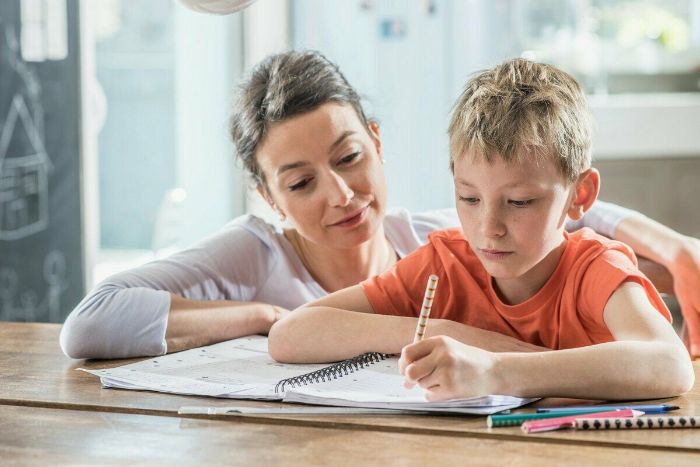

Помощь родителей при выполнении школьником домашних заданий

подготовила:
педагог-психолог, учитель-дефектолог
ЦПППН, территориальная
ПМПК Соликамского городского округа
Авдеева Анна Леонидовна

Домашние задания – это необходимая часть образовательного процесса, цель которых – закрепление знаний полученных в классе, создание предпосылок к изучению нового материала на уроке. Традиционный подход к домашним заданиям на протяжении столетий сформировал традиционные цели заданий. Они нацелены на достижение предметных результатов учащихся, на приобретение, закрепление и формирование знаний, умений и навыков.
Организация домашней работы школьников имеет свои особенности, учет которых принесет пользу ребенку, моральное удовлетворение учителю и родителям.
Важно помнить, что младших школьников необходимо научить учиться! Для оптимизации данного процесса необходимо выполнять следующие рекомендации:

- Организуйте рабочее место ребенку. Делать уроки нужно в одном и том же месте.
Перед выполнением заданий постарайтесь правильно устроить рабочее место, всё, что понадобится для выполнения домашней работы, положи на стол заранее (стопочкой с краю стола выложить учебники, тетради по предметам, которые необходимо выполнить). Не забудьте проверить помещение перед уроками. Лучше заниматься в тишине. Во время подготовки домашних заданий не включайте музыку, телевизор, они отвлекают внимание, процесс по выполнению домашней работы затянется. Свет должен падать на стол слева, не раздражая глаза.

- Соблюдайте режим. Если ребенок станет садиться за уроки всегда в одно и то же время, т. е. будешь придерживаться режима дня, то его организм привыкнет к времени «старта» и тогда ему не трудно будет заставить себя заниматься. За уроки нужно садиться через час – полтора после возвращения из школы. Важно грамотно планировать день школьника! Учите его планировать день заблаговременно.
- Включайтесь постепенно. В начале работы мозгу необходимо «разогреться». Начинать выполнять домашнее задание нужно с тех предметов, которые ребенку по душе, больше всего нравятся, легче всего даются.

- От простого к сложному и наоборот. После разогрева необходимо переходить к самому трудоемкому заданию или тех заданий, которые даются ученику тяжелее остальных. Не нужно делать все письменные уроки подряд. Необходимо чередовать их с устными заданиями – так ребенок меньше устанет. Похожие предметы нужно делать «вразбивку», иначе можно запутаться и потерять интерес к учению.

5. Не забываем отдохнуть. Во время каждого длинного «этапа» работы тоже полезно делать передышки. Такие перерывы должны быть короткими (4 - 5 минут), чтобы не расслабиться. Полезно во время перерыва сделать зарядку для глаз, физ. минутку.

Правильно выбранная в начальной школе тактика, позволит школьнику сформировать собственную систему выполнения домашних заданий, приучит к ответственности. Но все же, детей младшего школьного возраста необходимо контролировать при выполнении домашнего задания и в случае необходимости помогать. Естественно, что помощь должна быть оптимальна. Нельзя опускаться до банального выполнения заданий за него.
Иногда ребенок сидит над домашним заданием несколько часов подряд, пока не закончит. Если вы видите, что через час после начала работы ребенок находится в том же положении, как и через 10 минут после начала работы, надо прекратить эту деятельность. Лучше сделать небольшой перерыв и выяснить, в чем причина. Причины затягивания ребенком времени, отведенного на выполнение домашнего задания, могут быть различны:
Во-первых, он мог просто не понять новый материал в классе, и поэтому не в состоянии выполнить домашнее задание самостоятельно.
Во-вторых, у ребенка могут быть серьезные проблемы с обучением в целом, особенно если такие ситуации повторяются часто, то возможно, он не в состоянии справиться самостоятельно с выполнением домашних заданий (ребенок нуждается в помощи).
В этом случае важно проконсультироваться с учителем ребенка и психологом школы.

Желаем успехов!

